**МИНИСТЕРСТВО ОБРАЗОВАНИЯ И НАУКИ РОССИЙСКОЙ ФЕДЕРАЦИИ ФЕДЕРАЛЬНОЕ ГОСУДАРСТВЕННОЕ АВТОНОМНОЕ ОБРАЗОВАТЕЛЬНОЕ УЧРЕЖДЕНИЕ**

**ВЫСШЕГО ОБРАЗОВАНИЯ**

**«РОССИЙСКИЙ УНИВЕРСИТЕТ ДРУЖБЫ НАРОДОВ»**

Факультет физико-математических и естественных наук Кафедра информационных технологий

ОТЧЕТ

по лабораторной работе №1

по дисциплине «Операционные системы»

Выполнил:

Студент группы НПИбд-02-21 Студенческий билет № 1032211220

Шаповалова Диана Дмитриевна

Москва 2021

**Цель работы:** Целью данной работы является приобретение практических навыков установки операционной системы на виртуальную машину, настройки минимально необходимых для дальнейшей работы сервисов.

**Ход работы**: У меня уже была установлена Virtual Box(далее VM), поэтому я сразу перешла к установке пакета файлов для Fedora.

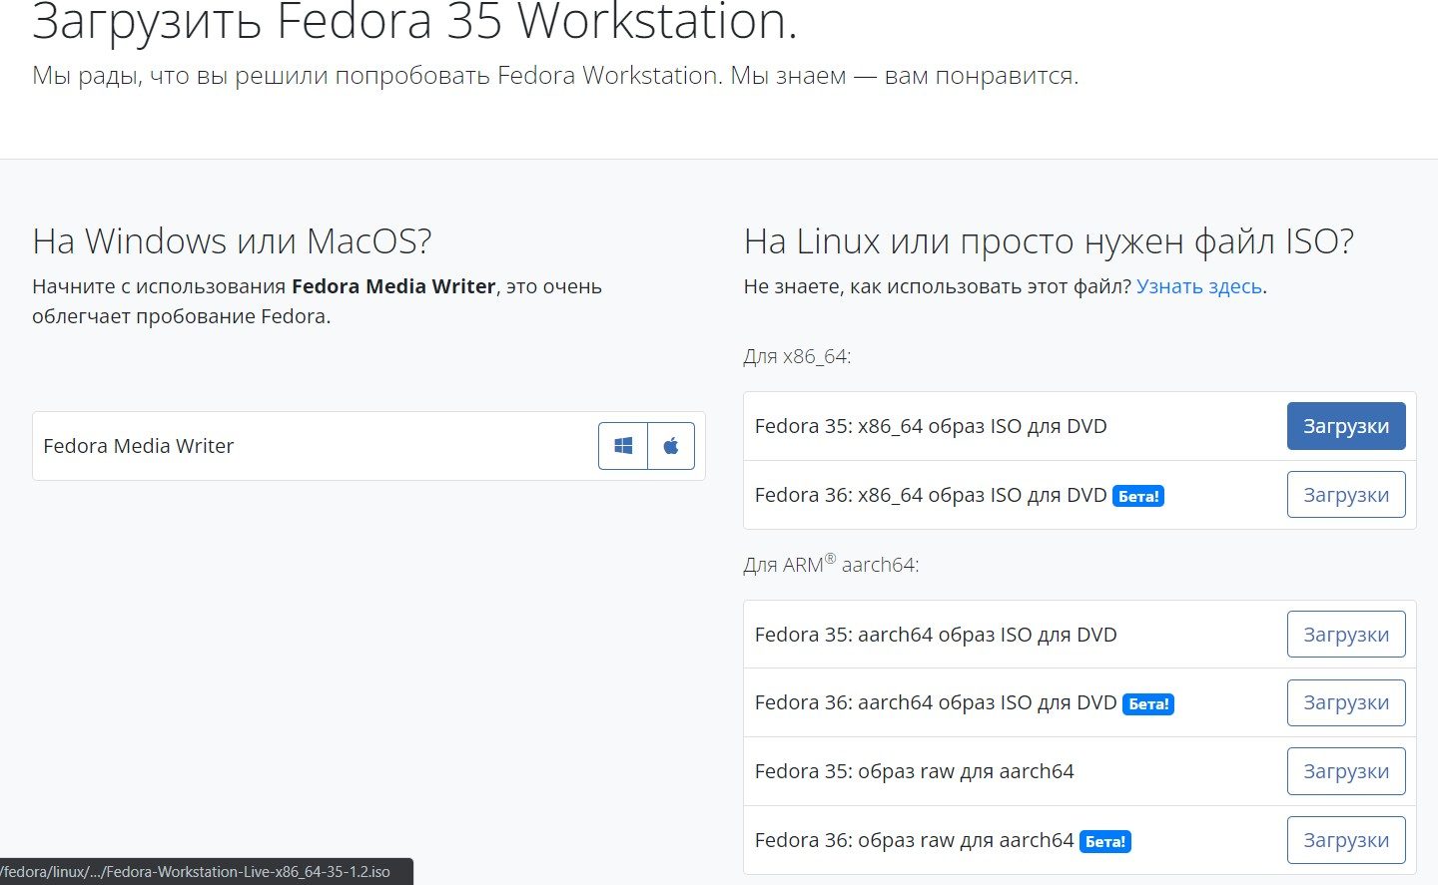

*Рис.1 Скачивание файлов с сайта*

Далее нажимаем в VM «Создать», называем нашу виртуальную машину, указываем объем памяти 4096.

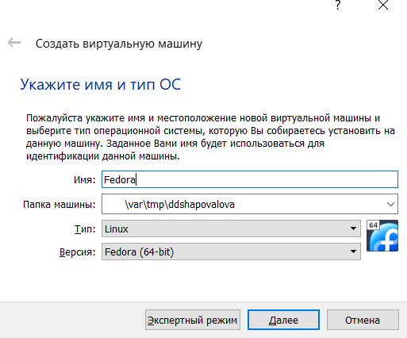

*Рис.2 Создаем виртуальную машину*

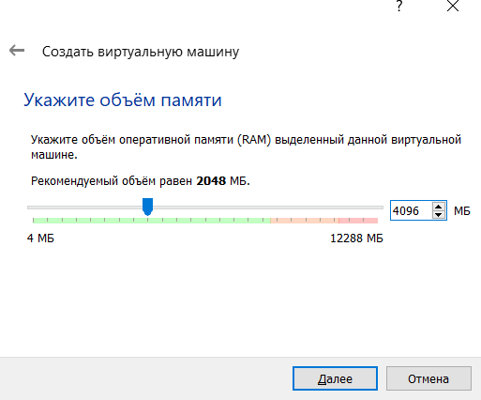

*Рис.3 Объем памяти*

Выбираем подключить виртуальный жесткий диск типа VDI и Динамический, выделяем под него 80гб памяти.

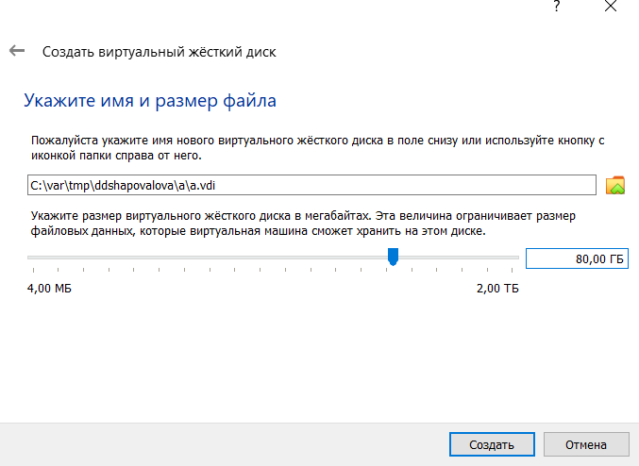

*Рис.4 Размер жесткого диска*

Далее заходим в Настройки машины -> Носители -> Находим Контроллер: IDE и выбираем наш скаченный раннее файл, затем запускаем нашу машину.

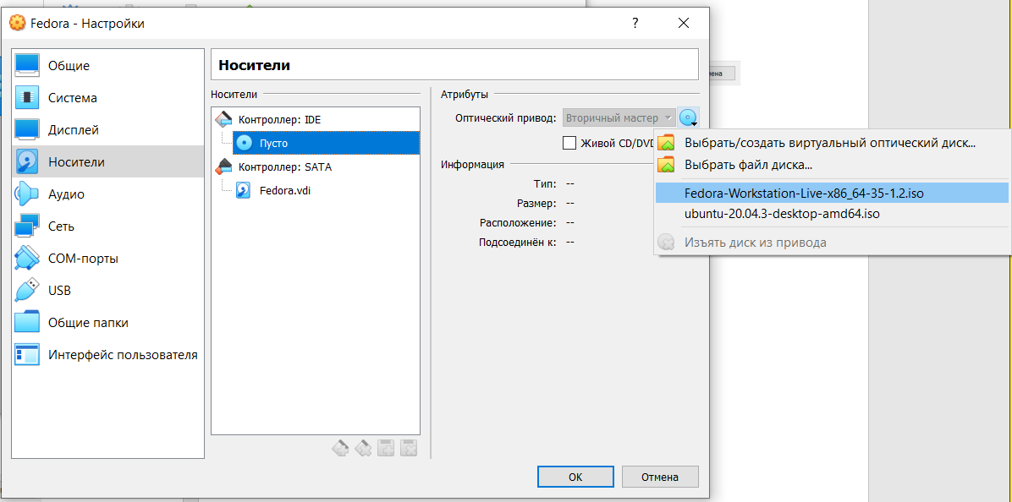

*Рис.5 Выбираем носитель*

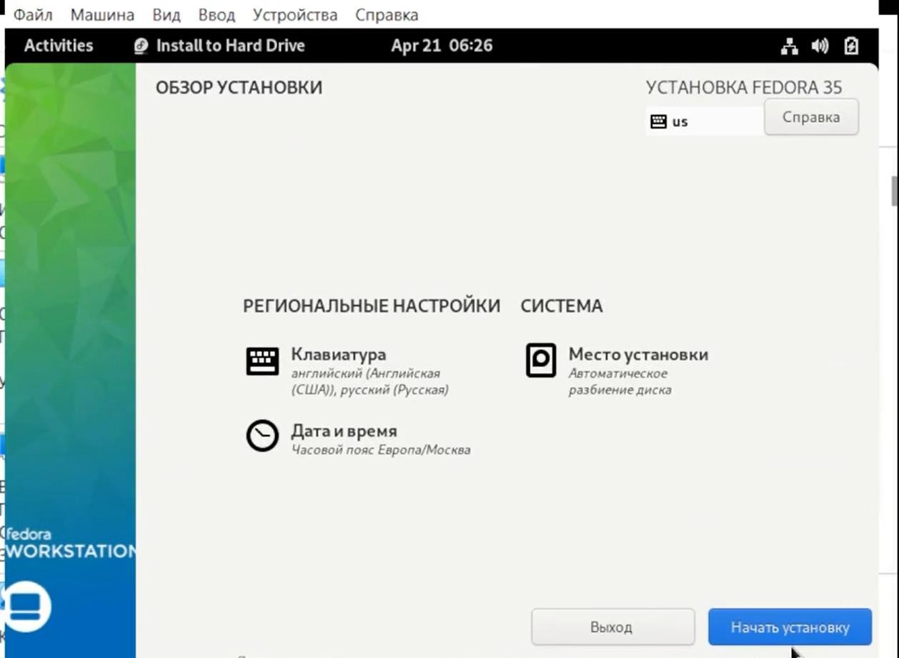

*Рис.6 Окно настройки установки образа ОС*

Вводим наше имя пользователя и устанавливаем пароль.

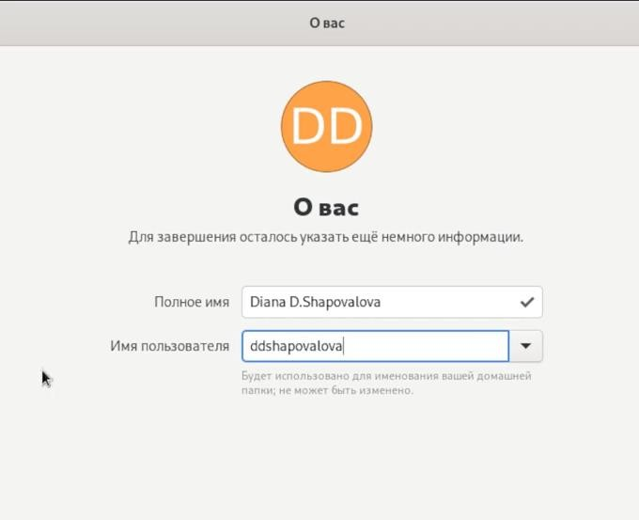

*Рис.7 Создание пользователя*

# Домашнее задание:

Итак наша виртуальная машина работает. Попробуем открыть терминал и узнать какие-либо сведения, например версию ядра, модель процессора, тип гипервизора.

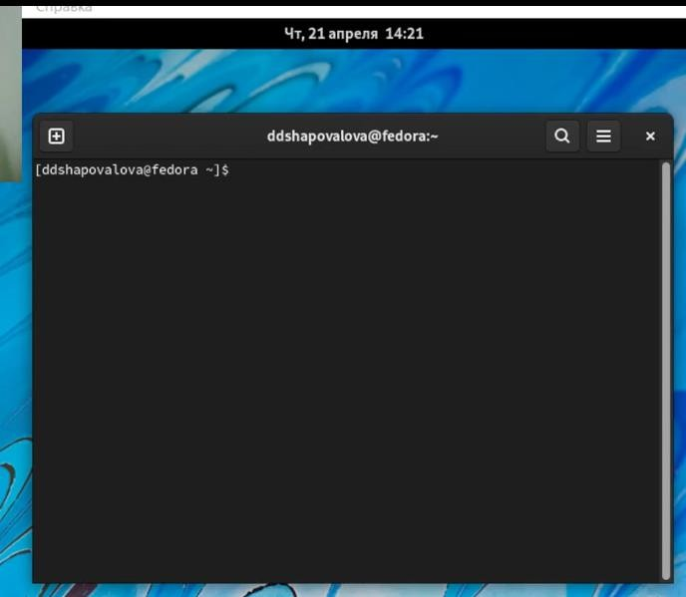

*Рис.8 Терминал*

*$ dmesg | grep -i “Linux version”*

*$ dmesg | grep -i “CPU0”*

*$ dmesg | grep -i “Hypervisor detected”*

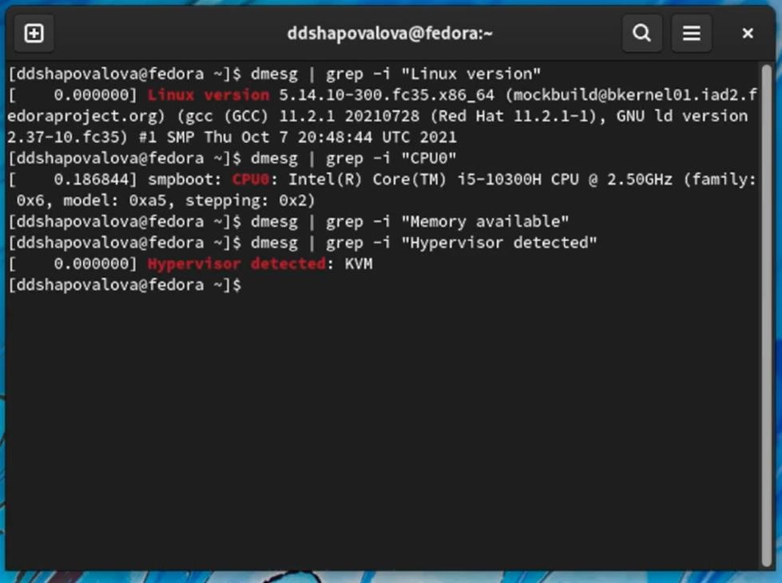

*Рис.9 Добытые сведения о виртуальной машине через терминал*

**Вывод:** Я успешно установила виртуальную машину Fedora и освоила некоторые навыки и команды через терминал.

# Контрольные вопросы:

1. Какую информацию содержит учётная запись пользователя?
2. Укажите команды терминала и приведите примеры:

* для получения справки по команде;
* для перемещения по файловой системе;
* для просмотра содержимого каталога;
* для определения объёма каталога;
* для создания / удаления каталогов / файлов;
* для задания определённых прав на файл / каталог;
* для просмотра истории команд.

1. Что такое файловая система? Приведите примеры с краткой характеристикой.
2. Как посмотреть, какие файловые системы подмонтированы в ОС?
3. Как удалить зависший процесс?
4. Системное имя, идентификатор пользователя, идентификатор группы, полное имя, домашний каталог.
5. -man bash
   * cd полный путь к нужной папке/файлу
   * ls полный путь к нужной папке/файлу
   * df
   * создание: mkdir// удаление каталога: rm -r название каталога/ файла: rm название файла

-chmod

1. Фа́йловая систе́ма (англ. file system) — порядок, определяющий способ организации, хранения и именования данных на носителях информации в

компьютерах, а также в другом электронном оборудовании: цифровых

фотоаппаратах, мобильных телефонах и т. п. Файловая система определяет формат содержимого и способ физического хранения информации, которую

принято группировать в виде файлов. Конкретная файловая система определяет размер имен файлов (и каталогов), максимальный возможный размер файла и раздела, набор атрибутов файла. Некоторые файловые

системы предоставляют сервисные возможности, например, разграничение доступа или шифрование файлов.

*Файловые системы Linux*

Ext2; Ext3; Ext4; JFS; ...

1. df -T
2. ps axu | grep имя процесса

Узнаем PID процесса (обычно идет после yuriy). Kill -9 PID процесса